加拿大不列颠哥伦比亚大学温哥华校区 暑期交流项目
UNIVERSITY OF BRITISH COLUMBIA (UBC) VANCOUVER SUMMER PROGRAM

目录
攻略|师兄师姐带你通关西政UBC项目 1
一、暑期菁英的质优选择，高端学府的仲夏之约 1
学术地位超然 1
课程设置多样 1
收获成果丰富 2
生活环境舒适 2
二、项目课程组合丰富，自我规划高瞻远睹 3
（一）UBC VSP课程介绍 3
上课时间 4
课程平台 4
（二）UBC 课程体验 4
Business D 4
Arts I 6
三、校园人文深蕴品悠长，城市生活盛景观流芳 6
四、行观而有道，为学而有思 8
（一）学而有得 8
（二）行而有思 9
（三）念而有情 10

注：图文信息来源于2019暑期UBC项目学员，未经允许，严禁转载
编辑：民商法学院本科2017级 张雪莹

攻略|师兄师姐带你通关西政UBC项目

一、暑期菁英的质优选择，高端学府的仲夏之约
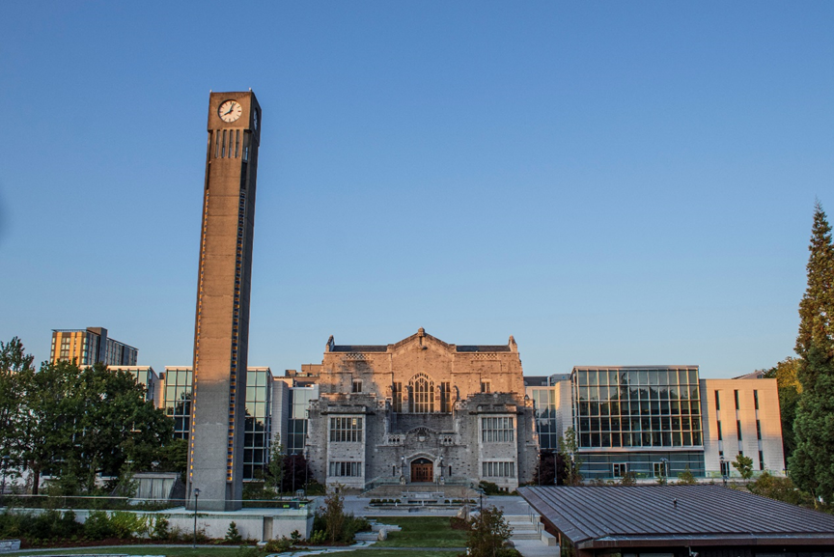

图为学生李宗兴拍摄UBC校园一隅
学术地位超然——加拿大不列颠哥伦比亚大学（简称UBC）始建于1908年，是加拿大著名的公立研究型大学，环太平洋联盟成员，与多伦多大学，麦吉尔大学并称加拿大大学“三强”，在加拿大国内大学的排名中始终保持前三名之列，其学术实力多年保持在世界前35，是全球最顶尖的20所公立大学之一。
课程设置多样——在19年为期一个月的暑期项目中，同学们前往UBC温哥华校区，在22个学院的76个课程组合（package）中自由选择。所有的课程都与行业需求和个人兴趣密切相关。在没有任何专业限制的前提下，每位同学可以选择1个课程组合，每个课程组合一般会包括2门相关课程。课程充实而丰富，涉及科目多、种类广，每门课程时长可达39学时，为同学们提供了有趣和互动的学习体验。

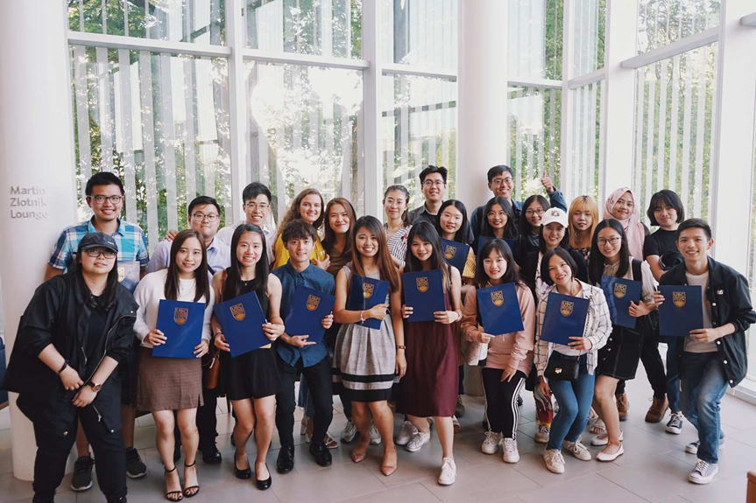

图为学生参与项目结业的合照
收获成果丰富——在顺利完成该项目后，UBC将为同学们颁发相关结业证书并出具成绩单，这将成为你人生简历上浓墨重彩的一笔。西政UBC项目课程都经过精心设计，让你在大学毕业前就有独特的机会去解学习各种技能来熟悉现实世界，不仅可以领略到加拿大本土的多元文化，在高端学府中学习专业课程知识，还能有机会与来自世界各地的学生进行跨文化交流。多样化的学生、全球性的远瞻眼光及杰出的研究成果，这所全北美最漂亮的校园都将成为你无悔的选择。不凡人生，启始于此。
生活环境舒适——提到UBC，大脑就应自动检索出“舒适”“留学”“友好”这些关键词。温哥华校区校园建筑十分具有设计感，校园内植物覆盖率很高，还有很多野生动物。校园三面环海，拥有三个沙滩，高纬度足够长的日照时间让人每天都能在处理完学习任务后去欣赏九点半的日落。
加拿大有着高度发达的社会文明，体现着她的自由与开放。其极高的绿地覆盖面积以及随处可见鲜花、海鸥、鸽子，尽情展现着人与自然的和谐相处
在这里，你不仅可以享受到丰富的课余活动、生活的烟火气息还有令人身心愉悦的假日美景。茂密森林的早晨、沉船沙滩的黄昏、维斯勒山脉的壮丽，美景尽收眼底。你可以漫步公园，惬意舒适，也可以出入高级商圈，在CBD与唐人街中步行穿梭，享受生活。
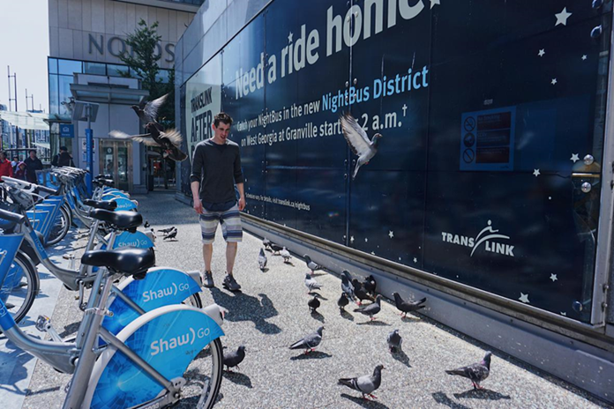

图为城市街头环境（罗婧莉 摄）

二、项目课程组合丰富，自我规划高瞻远睹
加拿大不列颠哥伦比亚大学温哥华校区暑期交流项目（University of British Columbia (UBC) Vancouver Summer Program）是西政协同UBC为有自我规划和发展目标的学生所亲手打造的项目。UBC暑期项目将成为无数学子“诗和远方”的引路人，更为培养多样化人才设置丰富化、人性化、实用化课程以供选择，不仅充分体现其作为高端名校的包容与开放，更为中国学生提供更多发展方向和人生尝试，有利于个人的进步与发展。

（一）UBC VSP课程介绍
加拿大不列颠哥伦比亚大学（下简称UBC）的暑期课程丰富多样，以2019年为例，共有22个学院的76个课程组合（package）供同学们自由选择，课程包包括应用科学，建筑学，艺术学，商学，社区与区域规划学，牙科学，教育学，林业学，人体运动学，土地与食品系统学，医学，护理学，药学，科学等，选择过程并无专业限制。每位同学可以选择1个课程组合，每个课程组合一般会包括2门相关课程。申请者自行选择package（课程包）。
上课时间——每个课程组合的课程时间安排并不相同，例如商学院（Business）一般不在周五安排课程，会留时间给同学们完成当周的assignment、准备下周的presentation，大部分学院则从周一到周五都是满课。一般情况下，每节课时长为三个小时，老师会根据习惯自由安排一至两次课间休息，每次十至十五分钟。
课程平台——canvas 是每一门课都会用到的学习平台，兼有APP版本和网页版本，老师会在该平台上发布课程通知、课程进度安排、成绩构成标准，同时也会布置作业、和同学们进行交流等等。每天查一查canvas成为了大部分学生的习惯。在选择课程后，就要学习掌握对该平台的基本使用，以便更好地融入在UBC的学习生活。

（二）UBC 课程体验
下面将以选择Business D课程的商学院2016级学生罗婧莉及选择Arts I课程的法学院2017级学生李宗兴的感悟体验为例进行讲述，以便大家对课程有更深入的了解。
Business D ——尚德商学院（UBC Sauder School of Business）作为加拿大国家排名第一的商学院受到此次UBC VSP众多学生青睐。
UBC尚德商学院整体实力雄厚，以卓越的师资力量，突出的学术贡献，优异的教学与实践质量，收获了不断提升的国际知名度和声誉。Package——Business D,供应链管理与商务分析（Operations and Supply chain Strategy, and Business analytics )正是属于该学院优质学科。授课教授（Mahesh Nagarajan and Tim Huh）也是该领域知名学者，授课期间其同时配有研究生助教负责实验课程学习。
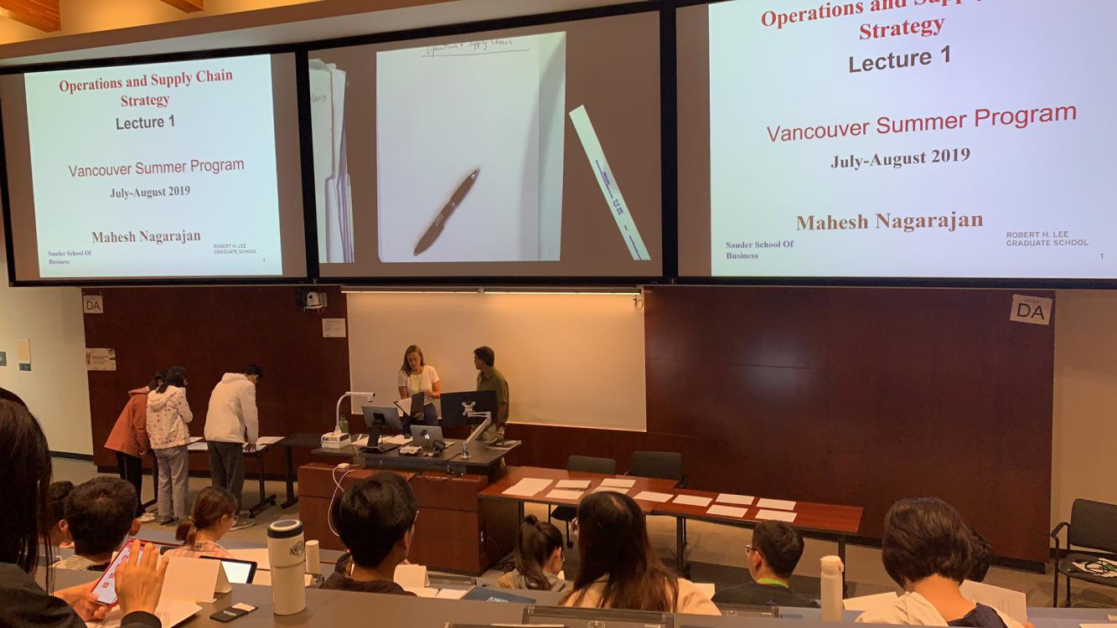

图为Business D课程课堂开始前（罗婧莉 摄）
UBC为期四周的学习中，教学方式令人印象深刻。每天四节课程，早上两节课程以理论学习为主，下午则由主教带领实验操作、课堂讨论。这种理论与实践的结合在商科学习中别具一格，这样创新的方式将枯燥乏味的学习变得有趣，同时提升实践能力更能吸收知识，提升解决实际问题的能力。理论课程以案例讨论和理论结合。
授课教授会要求同学们主动交流，在困难处直接提出困惑并当堂解决，他还会鼓励同学们相互解答以便更好理解。教授也会提前将课堂案例分享以便大家提前下载阅读，课堂中则会设置相关问题邀请同学回答，检验预习成果以提高预习效率。
Arts I—— Arts学院的社会学和社会工作类课程包的名字是“理解不平等：多元社会的挑战”，课程包内的社会学和社会工作均立足于加拿大的多元社会，尝试解决社会中的不平等问题, 因此该课程是西政学生适应自身需求和专业发展的较好选择。
社会学的课程上，在讲述加拿大阶层分化时，课堂上有过这样一次互动：先是教师讲明温哥华的最低工资标准，然后要求学生拿着温哥华的最低工资在温哥华“生活”一个月。他先是带着学生在网上找房产中介，直到“租”到了一个大家都满意的一居室，然后按照学生的回答计算一个月的花销，直到学生被迫砍掉了很多生活支出后才能够满足最低工资，而且如此这般下来发现每月几乎都很难有存款。
UBC课程采用这种有参与感的方式，让学生充分了解加拿大社会底层向上流动的艰难，进而引申到对社会达尔文主义的质疑。因此，UBC的课堂更强调互动，要求学生更有参与感。强调知识的运用，在获取知识后，又通过多次的实践活动巩固学习成果，做到知行合一。

三、校园人文深蕴品悠长，城市生活盛景观流芳
UBC校园内的体育设施极为齐全，包括游泳中心、学生娱乐中心、户外篮球场、网球场、橄榄球场等，位于校园南部的雷鸟体育馆曾经被用作温哥华冬奥会的冰球场馆，也是UBC雷鸟冰球队的主场球馆。学校在假期也有本校音乐社团举办的音乐会，同时舞蹈社团也会邀请VSP的学生参与社团活动中。
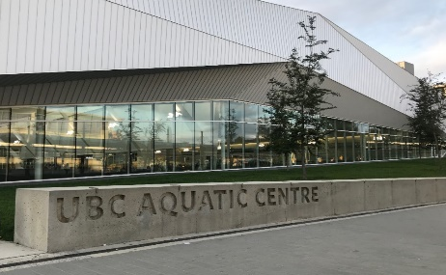
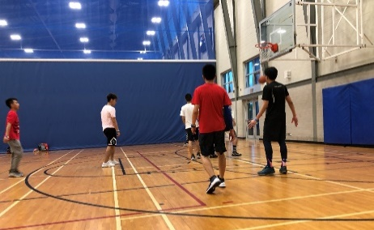
MOA人类学博物馆,是规模很大的一个博物馆，展品包括来自世界各地的人类文明的作品，是校内不可不去的圣地。Rose Garden 、Wreck Beach等更是来UBC所必打卡的景点了，校园建筑标志、自然美景一切都美不胜收，在沙滩的傍晚更是可以看到绝美的落日。

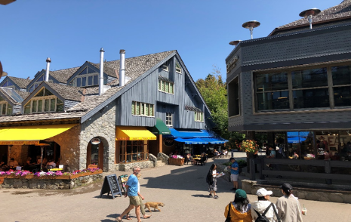
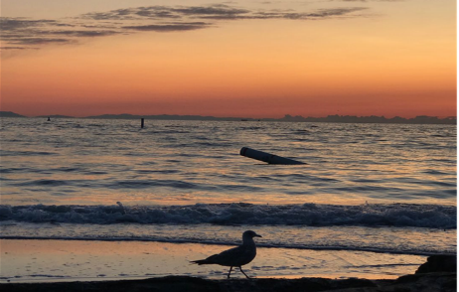

图为校园活动场所、景色及温哥华城市景色拍摄组图
而当你走出校园时，将自己置身温哥华这个城市中，穿梭在温哥华闹市的街道，骑行于北温哥华的海滨大道，攀登于雄伟的落基山脉，欣赏在如画的路易斯湖……UBC项目丰富的内容设计让你接触到温哥华，乃至整个加拿大的自然景象、社会发展以及人文风俗。
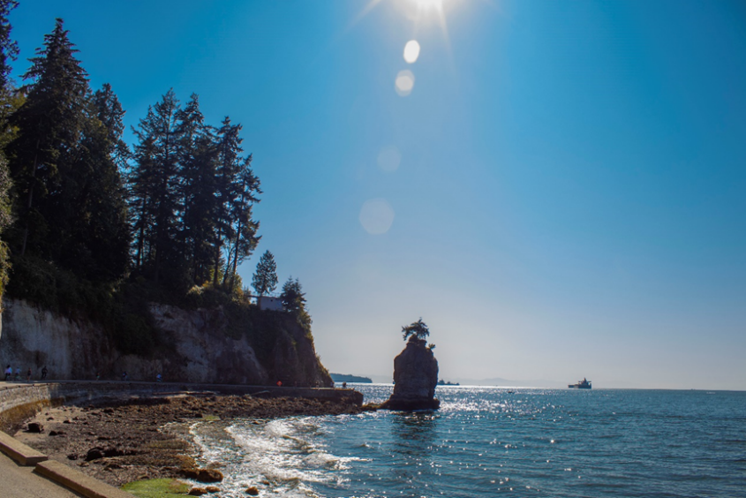

图为史丹利公园的美丽景色（李宗兴 摄）
值得一提的是，UBC组织的city tour还会带领大家去Stanley Park、Rocky Mountain等知名景点，史丹利公园那里除了碧浪金波外的自然美景外，还有许多丰富的野生动物，比如海鸥、加拿大鹅等，有时甚至还可以看到野生海豹。

四、行观而有道，为学而有思
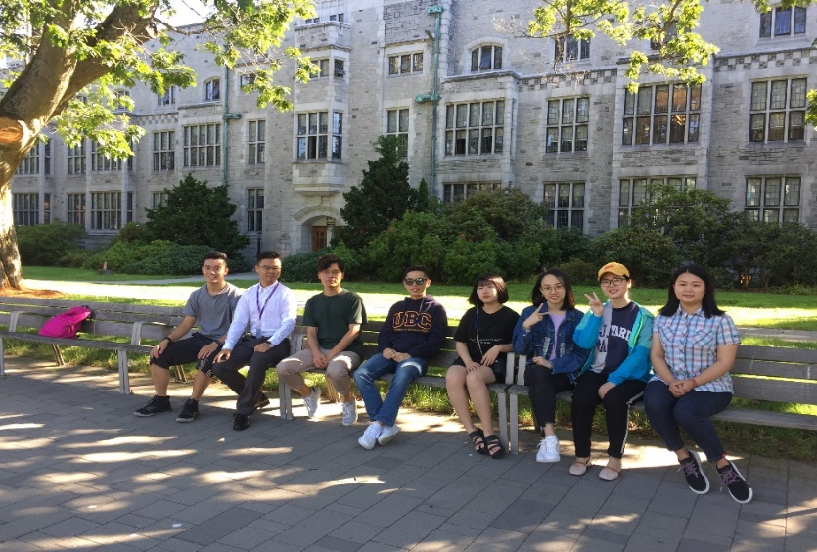
19年项目给每个参与的学生都留下了深刻的印象，他们或因为学校学术氛围而赞叹，或因自然壮阔而喟叹，或因城市人文建设而反思，皆有着自己的见解和思考。这不仅仅是他们的收获与感悟，也是项目设立的意义之所在。

图为校园长椅处学员合照

（一）学而有得
罗婧莉：英语能力真正得到训练
在UBC学习最大的困难则是语言的障碍，但是课堂中授课老师会照顾到大家都是非英语母语学生，因此使用较为简单的词汇，减轻复杂程度。然而无论课上课下，教授都会提倡主动交流，作业和笔记也都会要求使用英文。经过此次学习，不难发现，与英语母语朋友交流、有能力到当地生活学习，适应环境能够更好地提高自己的英语能力。
陈欣嘉：抓住提升自己的每一个机会
在这样一个大二升大三的当口，同龄的同学们都在实习，增长法学实践能力，而我选择出国完成暑期项目学习，将后续的实习时间压缩到仅一个月，这样做的目的在于：第一，出国交流学习的经历可以为未来多一份选择做铺垫；第二，更换学习环境可以让我有所比较，决定之后的方向；第三，外国独立的学习状态可以让我梳理一下自身的不足。

（二）行而有思
王浩圣：包容与豁达，个体与群体
因为尊重，所以包容，因为包容，所以多元。即意味着不论你来自何处，操着什么样的母语，拥有什么颜色的眼睛与皮肤，代表什么形态的思想，在UBC，都有你的一席之地。UBC有诸如MOA人类学博物馆、贝蒂自然生物博物馆、自然地理博物馆以及原住民大学保留地等丰富的人文资源，在这里，你可以和来自世界各地的同龄人，谈论政治、经济、文化、哲学、艺术，你可以天马行空构思未来，你可以脚踏实地践行理想，在UBC的海洋之中，人变得很渺小，渺小得像一滴水一样。
顾嘉雷：虚心知不足，恒心勇践梦
为了实现自己曾经的新闻梦而选读新闻类课程，大胆而富有挑战性的课程令人耳目一新。我们很少会枯坐在椅子上，往往要走出教室采访学生游客、拍摄具有独立创意的公益广告、寻找调查校园内的趣味事实。所以从做出最初的那个决定起，勇敢地迈出步伐，你才会发现人生竟有如此多种可能性，有如此广阔的星海等待着你去探索。而你收获到的，是你永远都无法想象到的可贵的财富：那是美丽的异国风光，是满满的知识，是打破语言屏障的珍贵友谊，是一个眼界更加广阔，更加虚心知不足的自我。
郑宸：一座城，在等你
在课堂之外，不论是Arts学院还是UBC，都为我们准备了相当丰富的课外活动，生活上则面面俱到，课堂上则充实满足。一个月的时间，不长，对加拿大的了解不过是冰山一角；一个月的时间，不短，对自己的认知已丰富加强。正如温哥华这座多元化的城市，理解与包容，人又何尝不是如此。

（三）念而有情
詹紫：大洋彼岸的难忘回忆
整个项目历时一个月，邮箱里满满当当的英文邮件见证了UBC校方对交换生无微不至的关怀。正式课程结束后，我们更是有三到四天自由安排行程的时间，坐上大巴车一路前往落基山脉，在九曲十八弯的盘山公路上肆意补觉，到班夫国家公园探寻拍照圣地，漫步路易斯湖畔，乘坐大雪车登上阿萨巴斯卡冰川，每一天都无不惊羡于加拿大绝美的自然景观。
李宗兴：每一帧UBC的生活都值得怀念
初下飞机，很快就能感受到加拿大人的好客，从海关工作人员的笑容到UBC接机人员的热情，都令人心暖。我所在的Arts学院也特地招募了会多种语言的学生作为本次暑期项目的文化大使，从接机到最后的送机，一个多月的时间里都能看到他们的身影。文化大使们不仅每晚带领暑期项目的同学们进行不同的活动，而且还会悉心解决很多问题，并且分享很多外出游玩的攻略。
周雨嘉：充分展示的舞台，彰显人文情怀
在UBC的课堂上永远不要惧怕开口说，因为教授和大家都会给你很好的回应，因而我印象最深刻的就是教授说过的：There is no wrong thing in our classes. 大胆表达自己的看法，你会发现自己的勇敢和进步；多与老师和同学进行交流，你会发现自己独特的闪光点。

